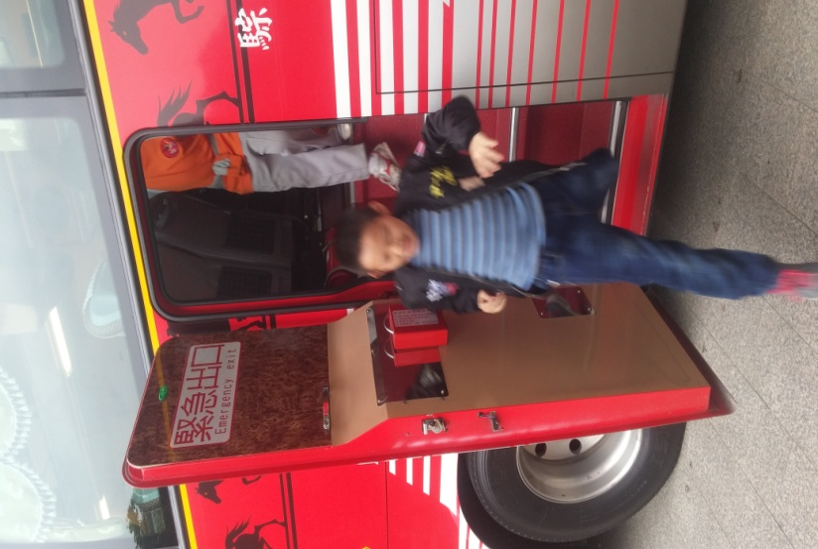
說明：本校戶外教學活動前實施逃生演練
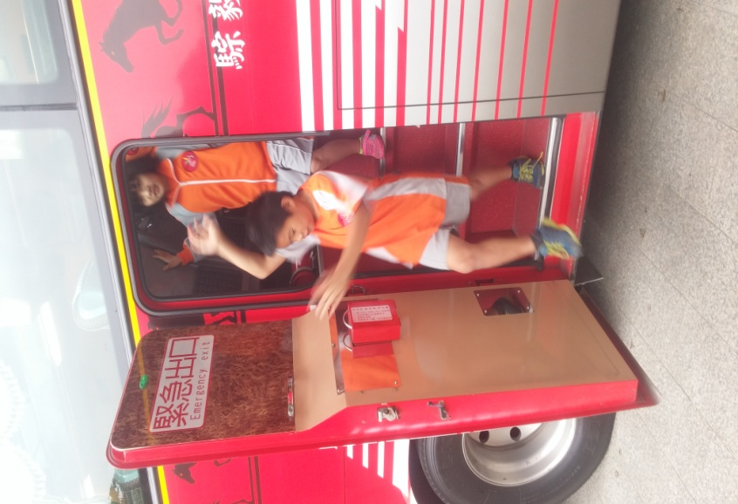
說明：本校戶外教學活動前實施逃生演練
花蓮縣秀林鄉富世國小交通安全成果照片

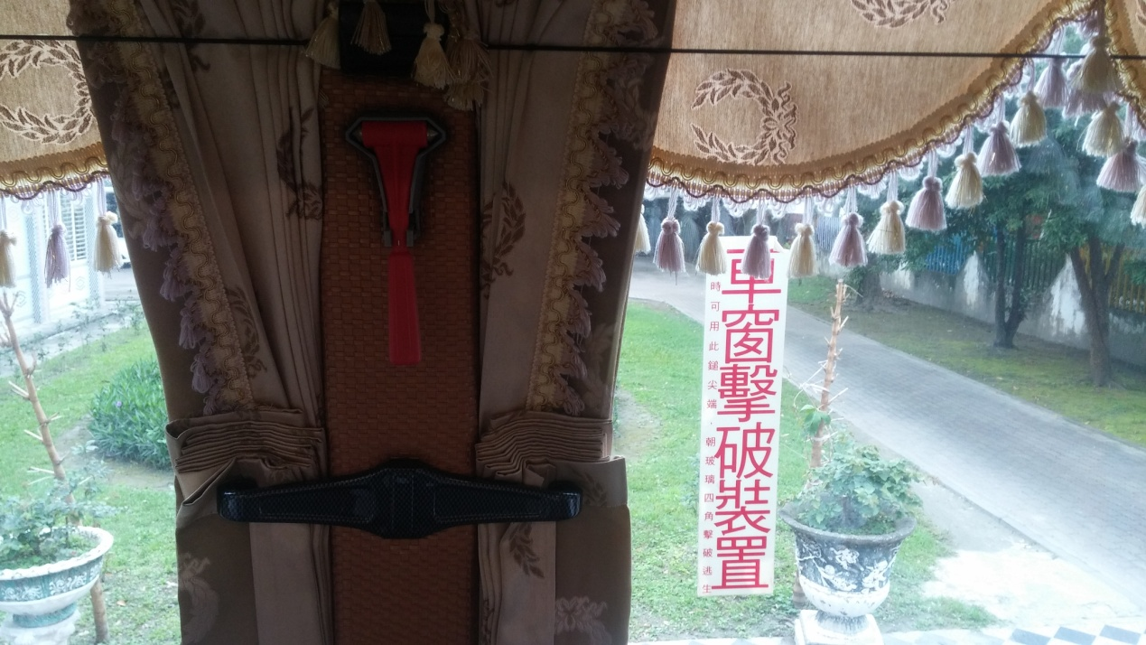
說明：戶外教學前檢查逃生及消防設備
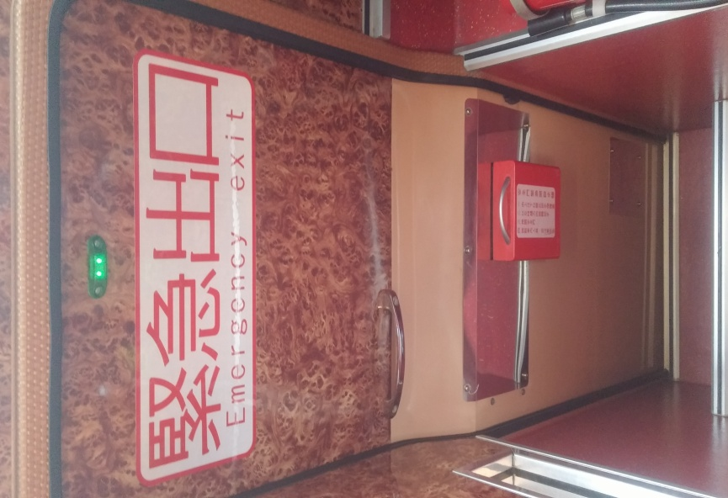
說明：戶外教學前檢查逃生及消防設備

